Муниципальное бюджетное дошкольное образовательное учреждение
детский сад комбинированного вида № 33

Исследовательский проект
«Уральские колокольчики»

Исполнители: Ищенко Юлия, Шишкина Ксения

Руководители: Кузьмина Н.В., музыкальный руководитель;
Крупей Т.Н., воспитатель;
Дерюгина И.И., учитель – логопед
ОГЛАВЛЕНИЕ

Введение……………………………………………………………………………………………………………………….3
Путешествие 1 «Интернет» 6
Путешествие 2 «Североуральские колокола» 8
Путешествие 3 «Колокола народов Урала» 9
Путешествие 4 «Колокольчики моей семьи». Исследование 10
Путешествие 5 "В страну мультфильмов" 12
Заключение 13
Литература 15
Приложение

Введение

- Однажды в нашем детском саду мы снимали клип «Зеленый огонек», где я сыграла роль Колокольчика.
- Ну и как?
- Мне стало интересно, как и для чего используют колокольчики? И я спросила маму. Мама воскликнула: «Ах, ты мой юный исследователь! Как раз сейчас в детском саду готовится конкурс «Я – исследователь! Можно поучаствовать!!
- Юля, помнишь? Недавно на музыкальном занятии мы колокольчиками озвучивали музыку уральского зимнего леса.
- Интересно, а есть ли уральские колокольчики? Мы поставили перед собой цель: как и для чего используют колокольчики на Урале.
Для достижения цели мы поставили следующие задачи:
- Узнать какие колокольчики есть на Урале?
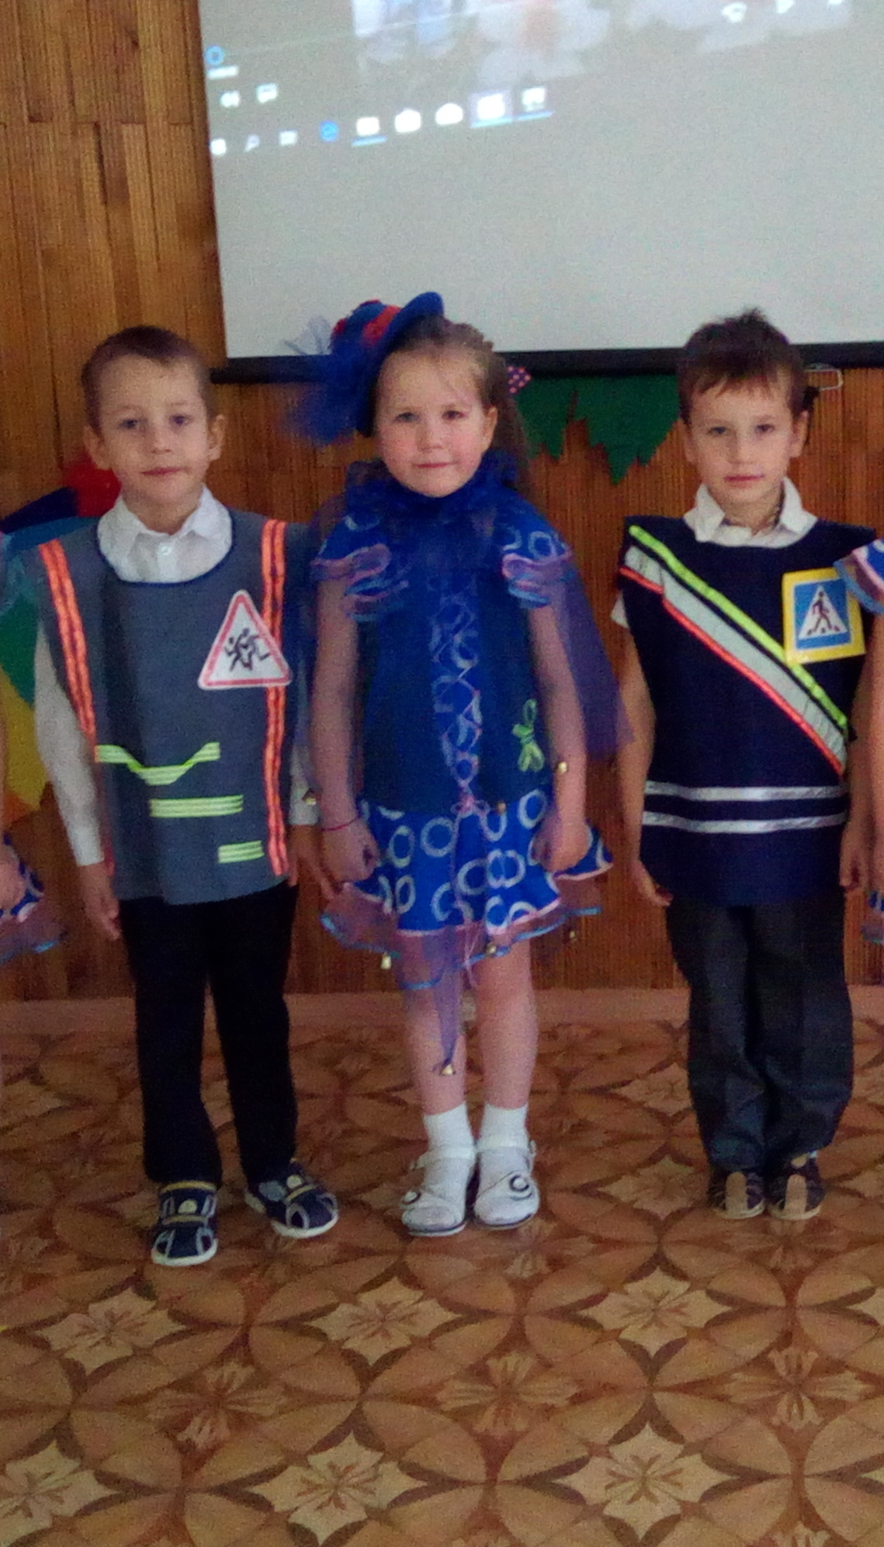
- Для чего нужны уральские колокольчики?
- Предложить ребятам создать мультфильм на основе сочиненной сказки.
Методы и приемы исследования:
- Чтение литературы по данному исследованию, поиск информации в интернете;
- Беседы со взрослыми и детьми;
- Эксперименты;
- Фотографирование;
- Мультфильм.
Гипотеза: Если мы узнаем много нового о колокольчиках Урала, то сможем рассказать о них в нашем мультфильме .

Этапы работы
Этапы реализации | Цель | Содержание
1этап
Возникновение проблемного вопроса «Существуют ли уральские колокольчики?»  Постановка цели, выдвижение гипотезы и определение плана действий по поиску ответов на вопрос | Найти ответы на возникший вопрос | Обсуждение со  сверстниками, родителями, изучение литературы, интернет – ресурса: http// ru. wikibooks. org/wiki.  Собственное предположение: «Думаем что есть».  Составление плана действий.  Результат:  -обозначена цель исследования;  -выдвинута гипотеза;  - составлен план действий «Что нужно сделать, чтобы найти ответ»
Основной этап
Проверка предположений на практике  Беседы с детьми и взрослыми  Эксперимент:  1.Звучание в группе;  2.Звучание на улице;  3.Звучание через преграду (стена между группами);  4.Звучание в воде | Узнать какие колокольчики есть на Урале?  Определить, для чего они нужны разным народам Урала ?  Как далеко распространяется звук металлического, фарфорового и алюминиевого колокольчиков, принесенных ребятами в группу. | Наблюдения в ходе эксперимента.  Вывод: В разных условиях колокольчики меняют свое звучание.  Фотографии проведения практической деятельности
Заключительный этап
Представление результатов исследования | Подвести итоги исследования, поделиться информацией с ребятами и взрослыми | Подтверждение гипотезы, формулирование выводов:  1. Колокольчики в России известны очень давно;  2. В истории Североуральска есть своя история о колоколах;  3. У разных народов Урала – разные колокольчики. Они отличаются по размеру, звучанию, материалу, из которого сделаны;  4. Колокольчики украшают нашу жизнь, делают ее интереснее и веселее;  5.Мы сами можем придумать сказку и создать мультфильм.  Презентация проекта сверстникам и взрослым

Путешествие 1. «Интернет»
- Мы узнали, что колокольчик появился скорее всего от живого цветка, нежного колокольчика. Об этом нам рассказала итальянская легенда: однажды летним днем один богатый человек возвращался домой. Дорога была длинной, он устал и прилег отдохнуть. Во сне он увидел полевые цветы – колокольчики, которые издавали удивительные звуки. Приехав домой, он позвал мастера и приказал изготовить небольшие медные колокола, похожие на эти цветы. Причем так, чтобы колокола пели.
Некоторые ученые считают, что первые колокольчики произошли в Китае. В этой стране их называют музыкой ветров.
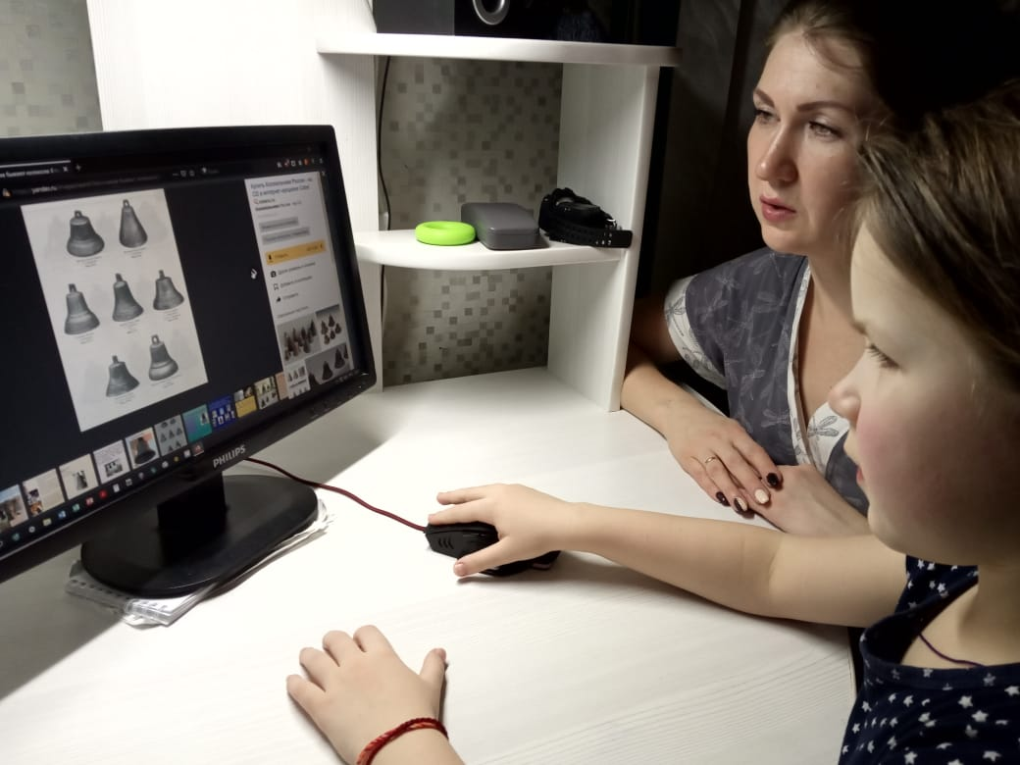
А России колокольчики – это ударный, музыкальный инструмент. Ученые считают, что в русском языке слово колокольчик произошло от старинного слова «коло» (круг) и обозначает «удар из круга».
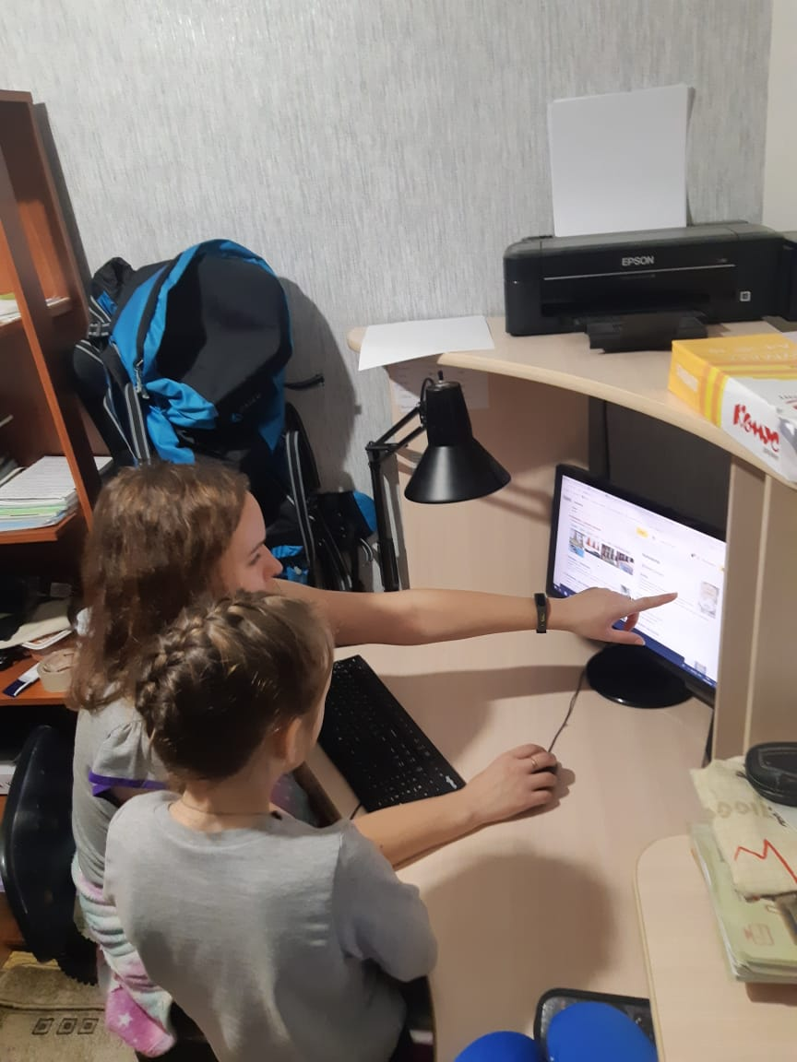
- Мы узнали, что первые колокольчики в России делали из бронзы, дерева и меди. Русские колокола – сигнал радости и тревоги. Колокольным звоном приветствовали победителей, встречали знатных гостей, созывали людей в храмы. Колокольный набат звучал во время пожаров, набегов врагов. А в праздники колокольные звоны радовали людей. Колокольчиков в России было очень много: церковные, свадебные, рыбацкие, пожарные, дверные, настольные, корабельные, железнодорожные, сувенирные. Они были похожи по форме, но отличались по размеру.
Колокол – это один из символов России, ее силы, веры в будущее и памяти о прошлом. 75 лет назад закончилась Великая Отечественная война. В эти страшные годы грозный набат призывал на защиту Родины, а праздничный трезвон славил победу над фашизмом.

Вывод: Колокольчики в России известны очень давно. Они отличались размером, значением, материалом и звучанием. Колокола стали голосом России.

Путешествие 2. «Североуральские колокола»

Мы узнали, что в городском музее хранятся истории о колоколах нашей церкви. Елена Александровна рассказала нам, что на месте Североуральска был завод, где плавили железо. А при нем – колоколенная фабрика, где отливали колокола для всей округи. Для нашей церкви были сделаны особые колокола из меди и серебра. Из-за серебра наши колокола звонили так, что слышно было в соседних деревнях. Их звон собирал людей ото всюду! В 30-е годы прошлого века храм был разрушен, колокола сняты. Когда их снимали, один колокол упал и зазвенел. Старые люди сказали, что это добрая примета, храм будет восстановлен! Что и произошло в наше время!
Вывод: В истории нашего города Североуральска есть своя история о колоколах.

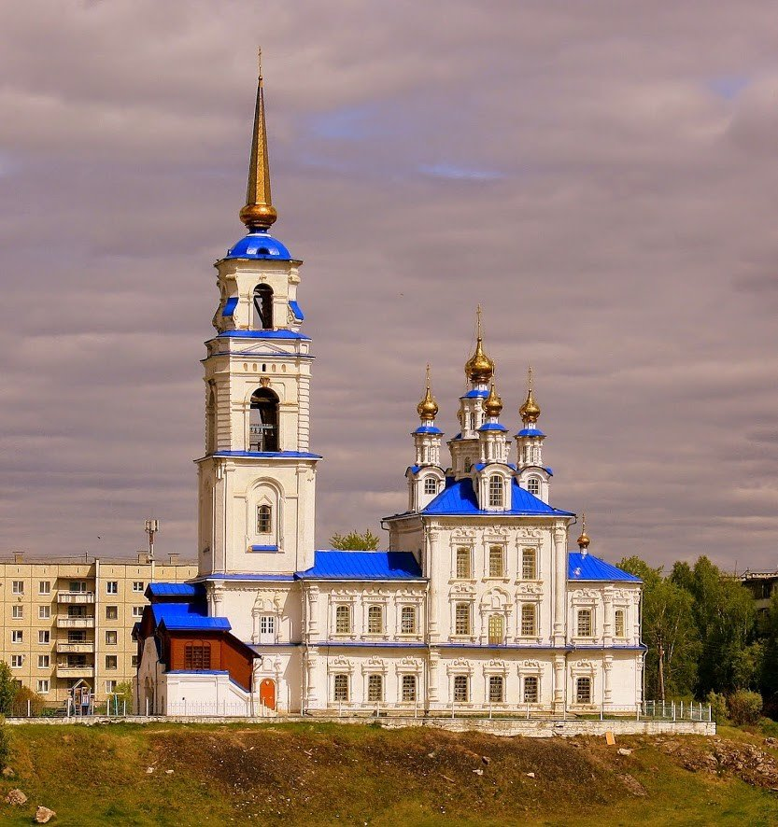

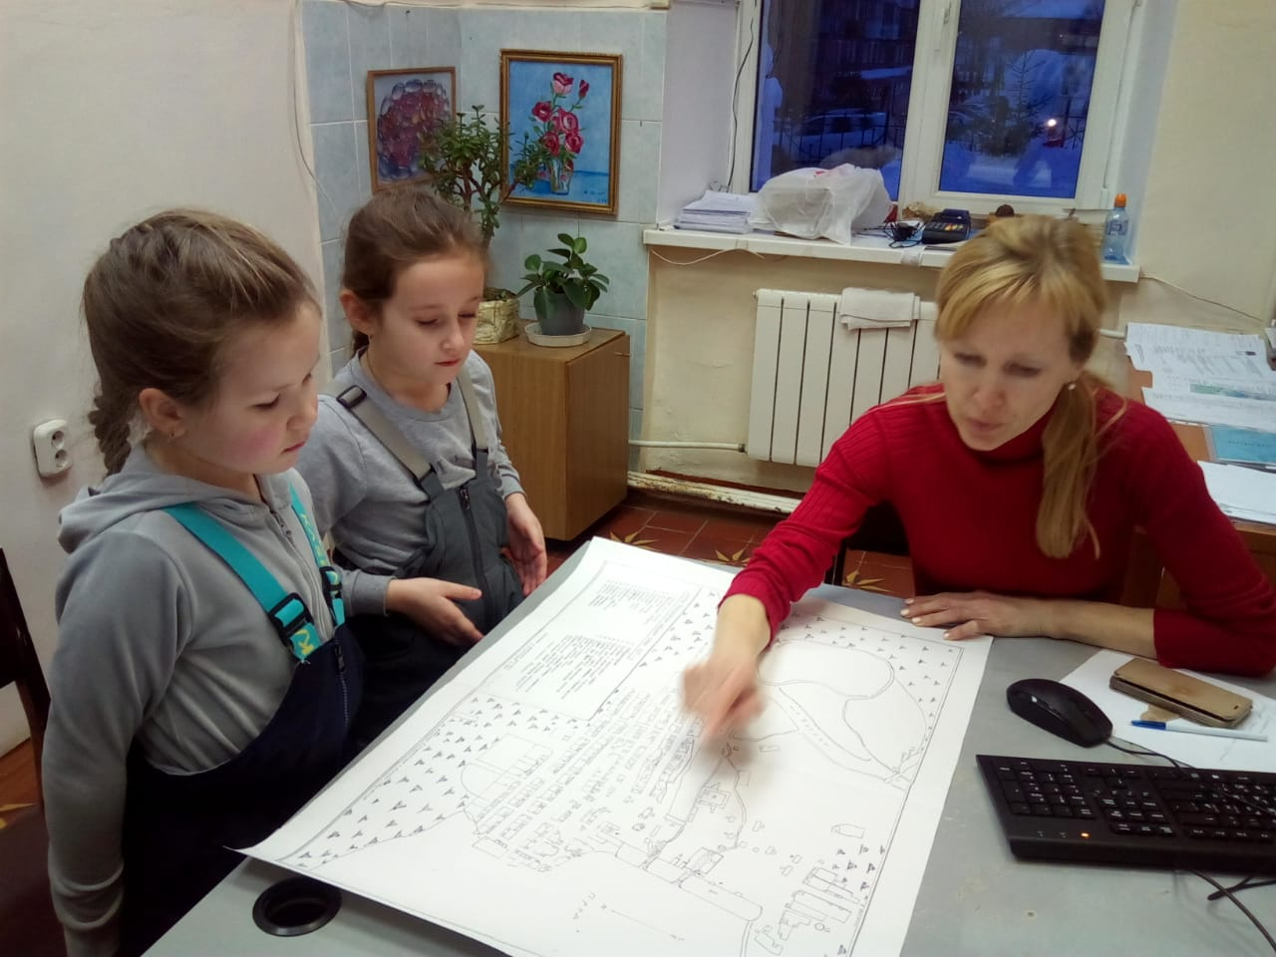

Путешествие 3. «Колокола народов Урала»
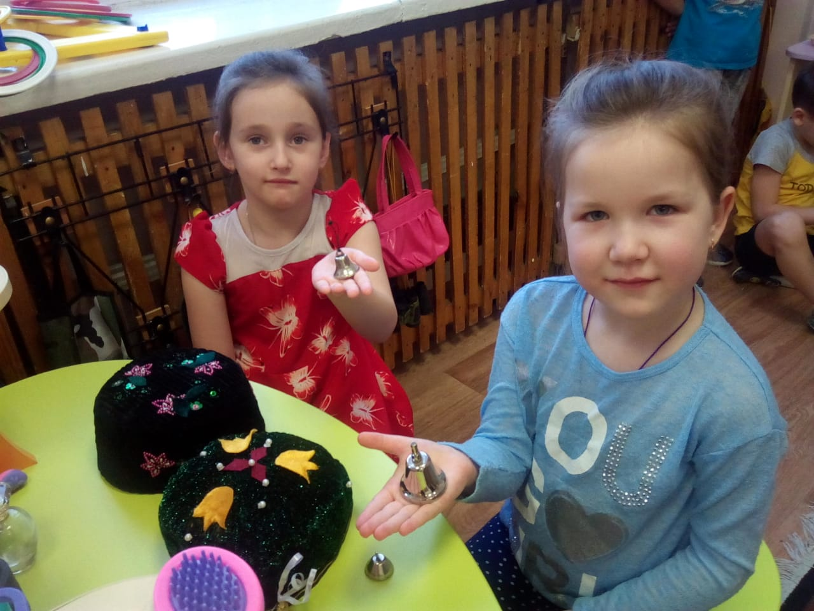
- Мы узнали, что колокольчики не только ударный инструмент. Надежда Валентиновна принесла в детский сад татарский головной убор, украшенный узором из колокольчиков. Оказывается, что на Урале, где мы живем, много разных народов: русские, татары, башкиры, ханты, манси и другие. И у каждого из них свои колокольчики!
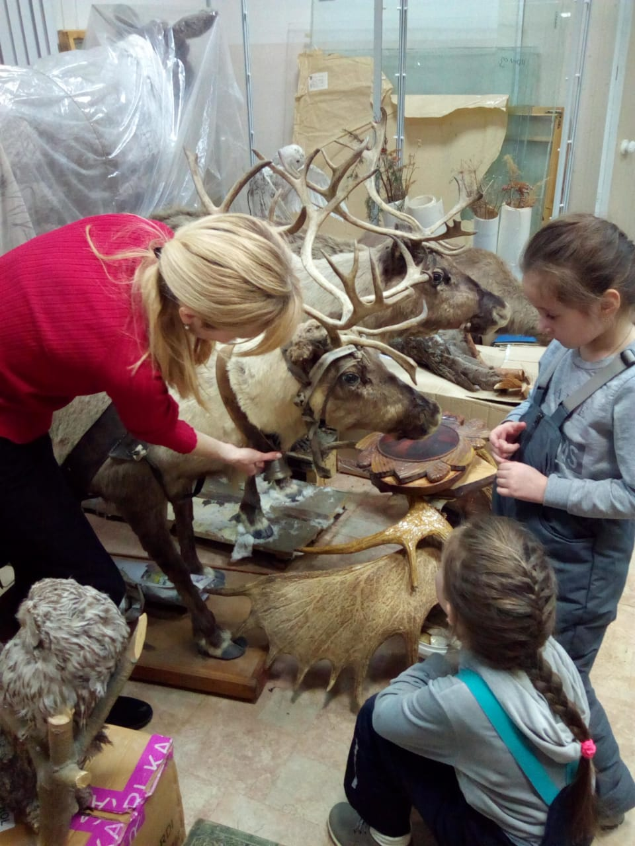
- У татарского и башкирского народа колокольчики – украшение на одежде и головных уборах, узоры на полотенцах, тарелках, шкатулках.
У хантов и манси колокольчики – защитники дома и здоровья людей, игрушки, побрякушки над колыбелькой ребенка, сигналы на орудиях для охоты и рыбалки. На оленей надевали хомуты с колокольчиками, чтобы звон не давал людям уснуть в дороге. Об этом нам рассказала Елена Александровна и даже разрешила подержать в руках мансийский колокольчик с шеи оленя, которому больше 100 лет!

Вывод: У разных народов Урала – разные колокольчики.

Путешествие 4. «Колокольчики моей семьи»

Мы узнали, что почти в каждой семье живут свои колокольчики. Когда мы начали собирать свою коллекцию, ребята принесли из дома семейные колокольчики. Интересно, для чего они?
В семье Маши есть колокольчик для коровы, потому что у ее бабушки живет корова.
В семье Димы – старинный ёлочный колокольчик.
В семье Ксюши – сувенирный колокольчик.
В семье Юли – колокольчик для защиты дома и здоровья.
В семье Яны Владимировны – фарфоровый колокольчик.
В семьях есть металлические колокольчики.
А в детском саду – музыкальные колокольчики для игр и танцев, озвучивания музыкальных произведений.

Вывод: колокольчики украшают нашу жизнь, делают ее интереснее и веселее

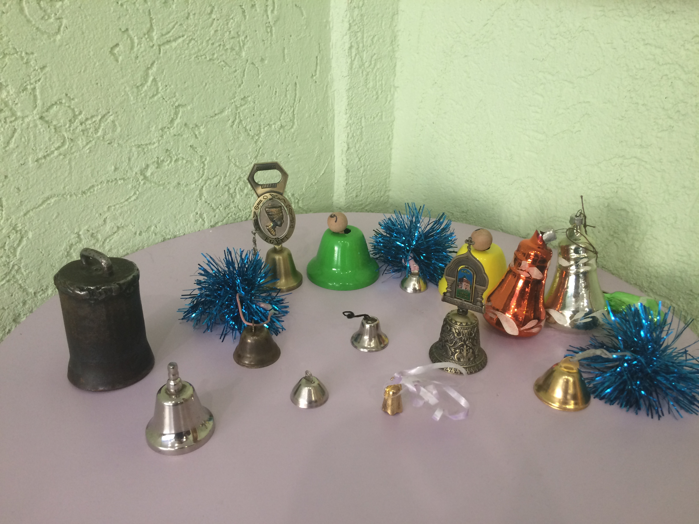

Исследование

Для экспериментов мы взяли три колокольчика: металлический, алюминиевый и фарфоровый. Интересно! Какой колокольчик звучит громче? Для исследования мы выбрали свою группу, помещение с преградой (стена между группами) и улицу, а так же провели опыт с водой. Предложили нашей воспитательнице Татьяне Николаевне звонить в колокольчики.
Эксперимент 1. «Группа». Мы с Татьяной Николаевной встали у противоположных стен группы, закрытыми глазами послушали поочередное звучание колокольчиков.
Вывод: Громче всех звучал металлический колокольчик. Звон колокольчика из фарфора был похож на звучание ложки в кружке. У колокольчика из алюминия – самый тихий, нежный звук.
Эксперимент 2. «Помещение с преградой (стена между группами)». Татьяна Николаевна вышла в соседнюю группу и позвенела поочередно колокольчиками. Мы послушали.
Вывод: Звук колокольчиков из металла и фарфора стал тише, а алюминиевого колокольчика мы не услышали.

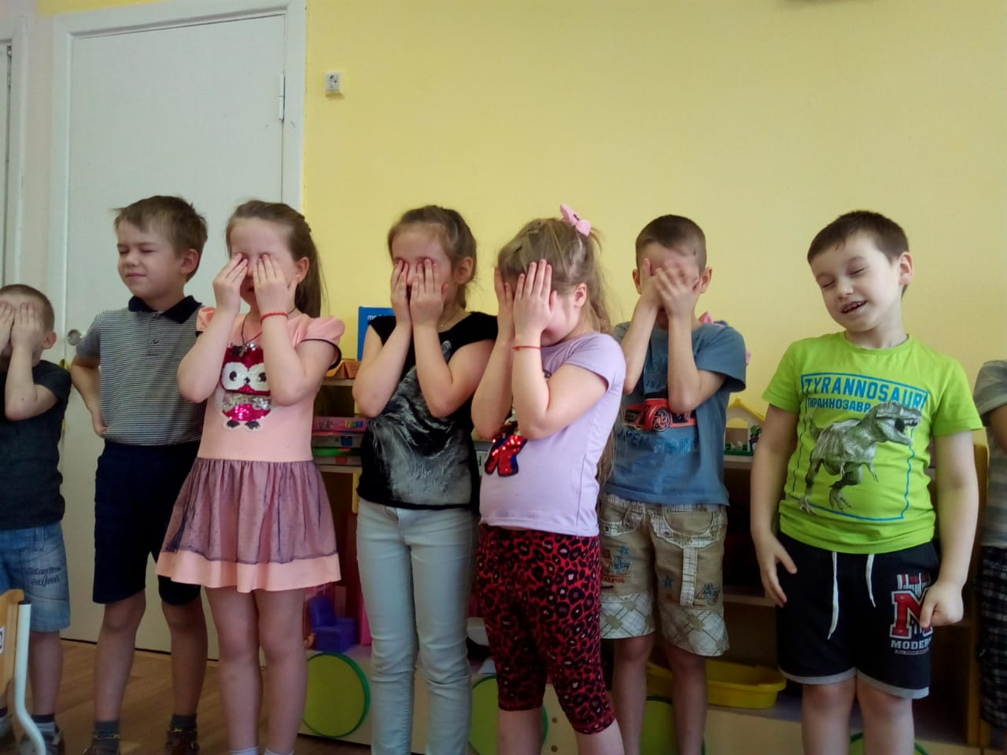

Эксперимент 3. «Улица». Мы с Татьяной Николаевной вышли на улицу, встали на том же расстоянии друг от друга, что в группе. Послушали колокольчики.
Вывод: Колокольчик из алюминия звучал так же нежно и тихо. А звук фарфорового колокольчика узнали не все. Нам показалось, что звучат одновременно два колокольчика: металлический и фарфоровый. Может быть нам помешали наши зимние шапки!
Эксперимент 4. «Вода». Мы предложили провести опыт с водой. Узнать , будут ли звенеть колокольчики в воде? Что произошло?
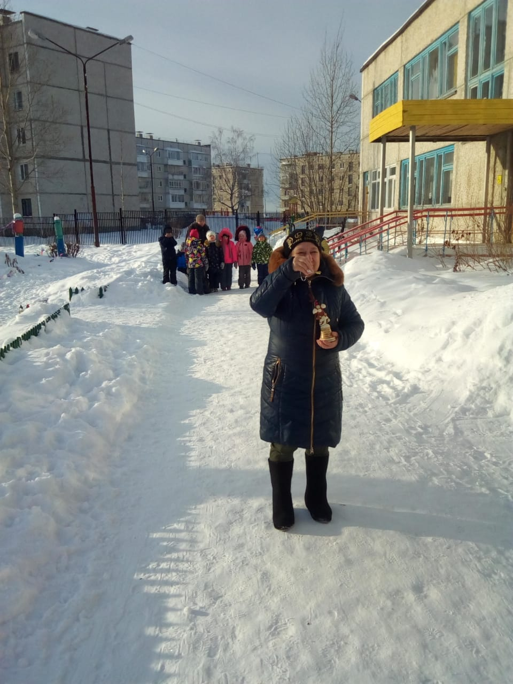
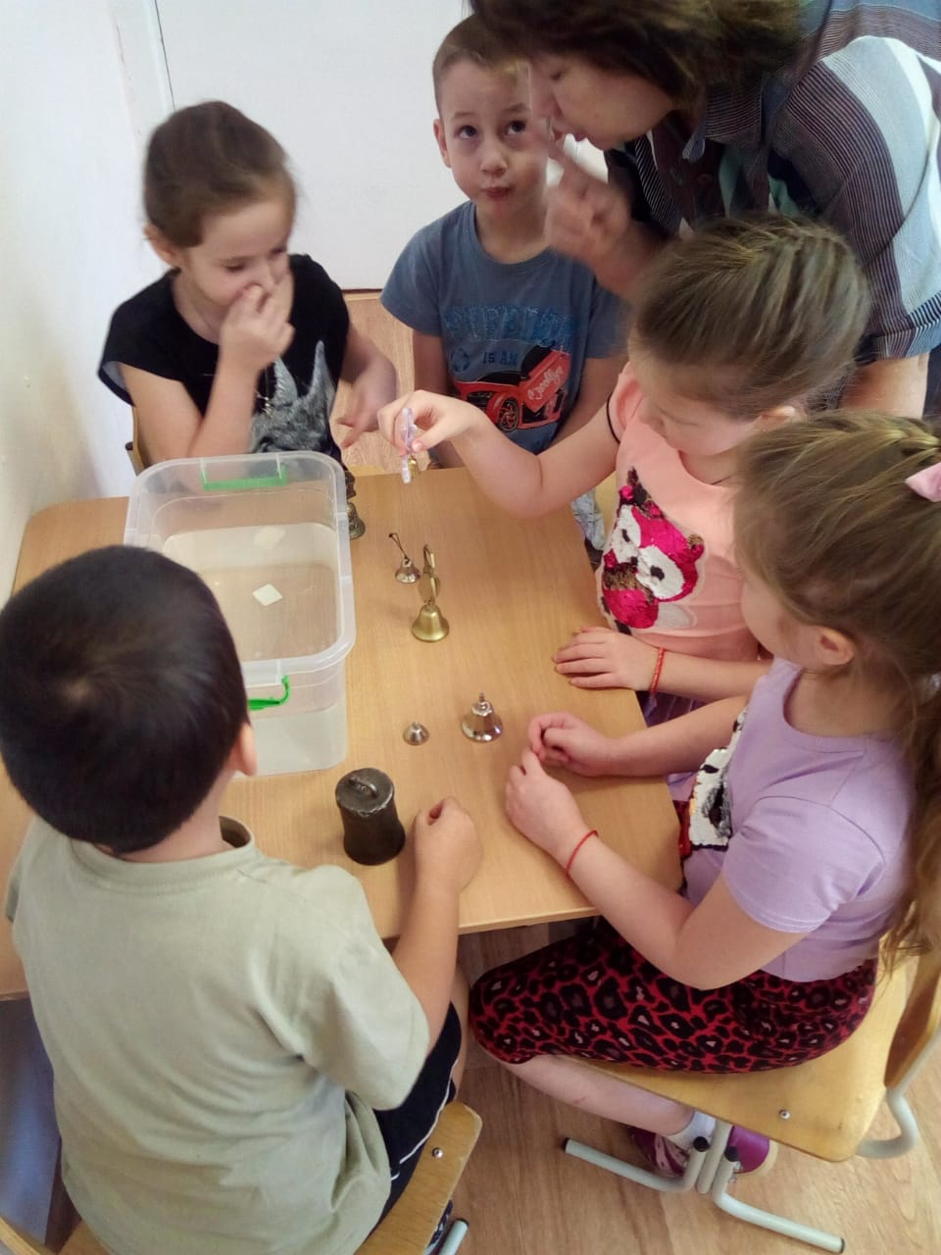
Вывод: Колокольчики из алюминия и металла звенели, но очень тихо. А фарфоровый – не звенел, потому что его «язычок» сделан из веревки и деревянного наконечника. Веревка намокла и не давала наконечнику задевать «туловище» колокольчика.

Вывод: В разных условиях колокольчики меняют свое звучание.

Путешествие 5. «В страну мультфильмов»

Мы узнали много нового о колокольчиках. И придумали о них «Сказ о старом мастере», из которого у нас получился мультфильм.
В одной деревне, что под Новгородом, жил мастер. Славился мастер своим необычным делом. Дело то было колокола отливать для русских храмов. А на досуге делал он колокольчики для местных ребятишек. Колокольчики выдумывал и маленькие с ноготок, и большие с ладошку. Делал их из дерева, из кожи, из железа. А потом с ребятами придумывал где применить их можно: деревянные колокольчики – погремушки для малышей, кожаные – украшение на девичьих сапожках, а железные – в колыбельке малых деток забавляли, а с детьми постарше в «жмурки» играли. Очень любил мастер ребятишек, в свободное время обучал их колокольному звону. И всегда приговаривал: «Придет беда – бейте в набат, а к радости – трезвоном!» Так время и шло.
И вдруг налетела на родную сторонку беда великая – война. Не обошла она и новгородцев. Вражеское войско подходило к деревне. Увидел врагов мастер, да в набат стал бить. Прибежал народ, узнал о беде. Укрылись взрослые и дети в темном лесу. Помог колокольный звон!
Долго вспоминали люди эту историю и благодарили мастера. Каждый год 9 мая звучит радостный колокольный звон в честь праздника Великой Победы и в память о старом мастере!

Заключение

Мы познакомились с колокольчиками России, Урала, города Североуральска. А так же с колокольчиками, которые хранятся у нас дома, в семье.
Наши открытия в ходе исследования:
  - Колокольчики могут быть не только музыкальными инструментами, но и цветами, украшениями на одежде, обуви, головных уборов, а так же предметами быта, сигналами тревоги и радости;
  - Мы запомнили, что у каждого народа свои колокольчики. Они отличаются по размеру, звучанию, материалу, из которого сделаны;
  - Мы сами можем придумать сказку и создать мультфильм.

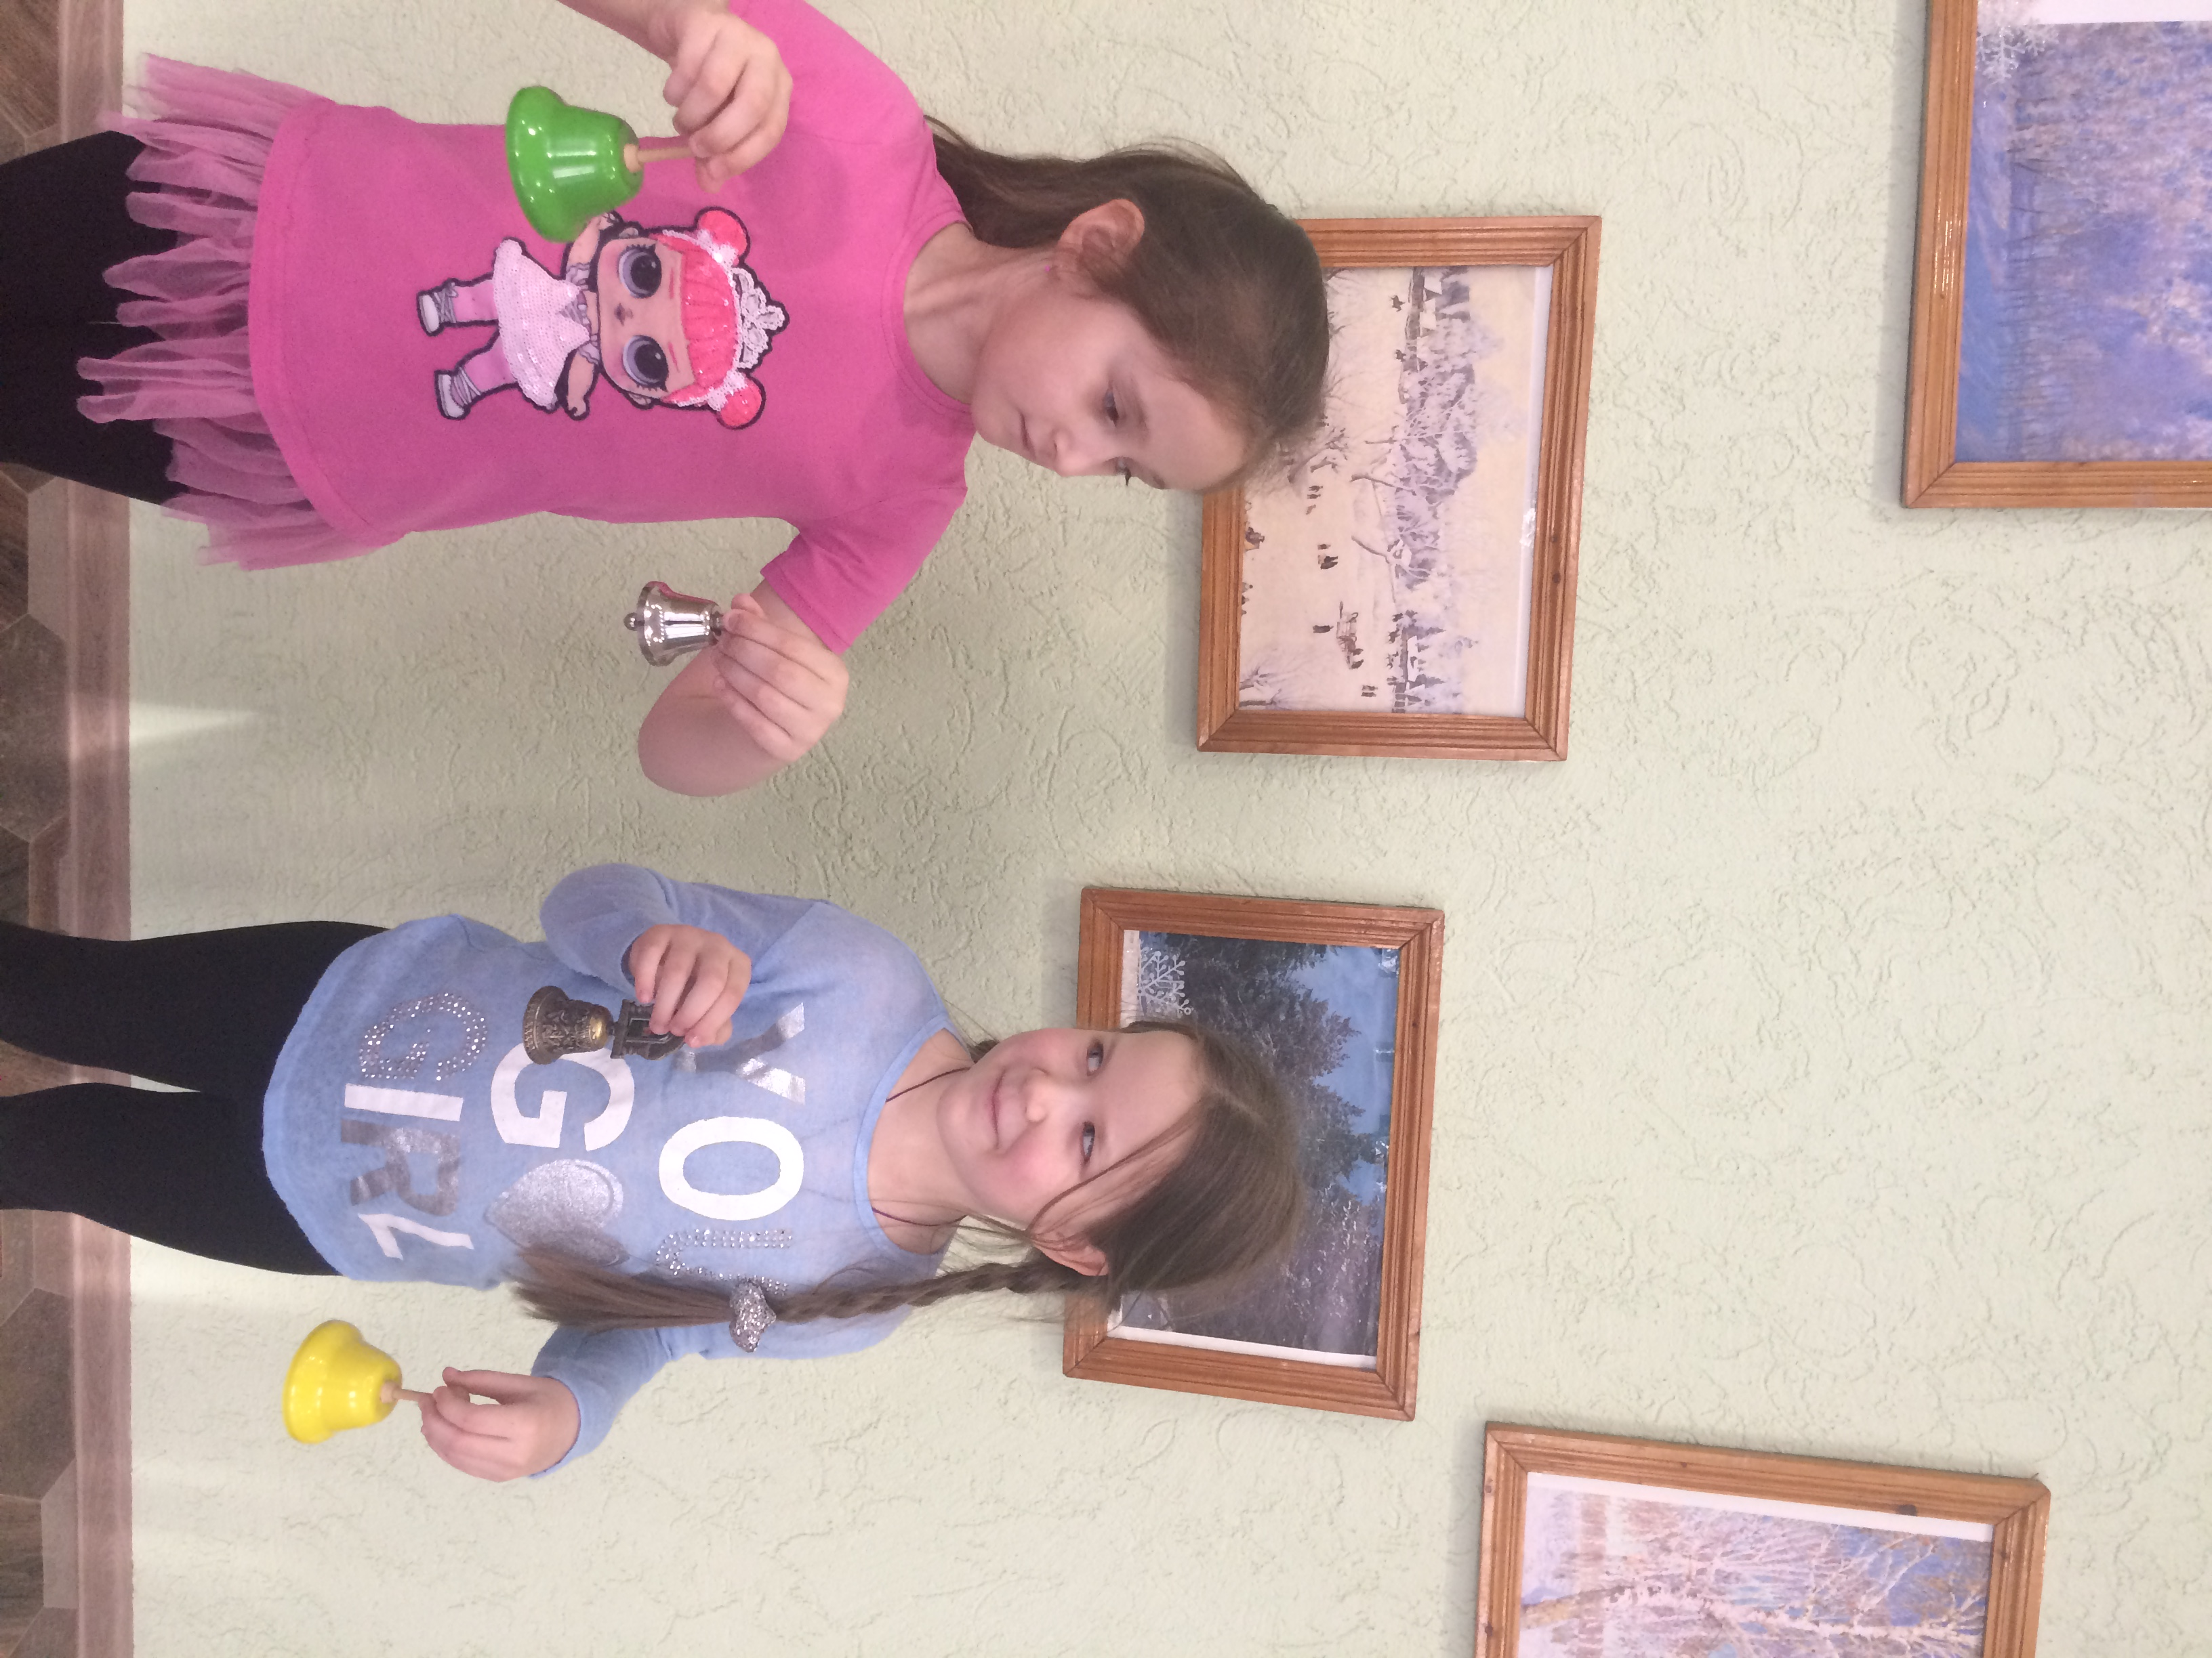

Литература

1. Интернет – ресурс2: http// ru. wikibooks. org/wiki.
2. П. Бажов «Каменный цветок».
3. С. Мальцев «Как зайка Петя колокольчики искал».

